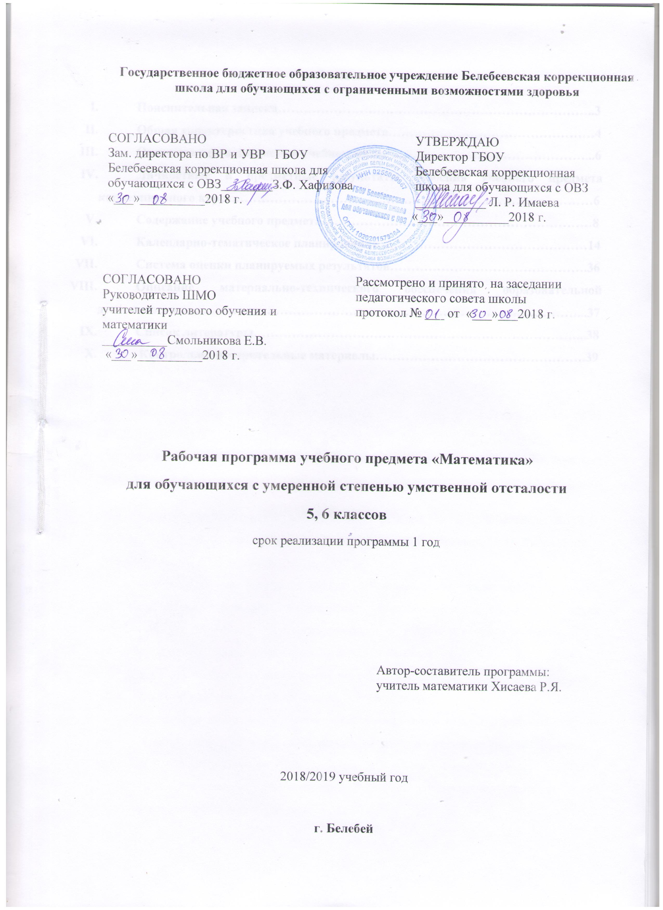
- Пояснительная записка
Адаптированная общеобразовательная программа разработана на основе следующих нормативно-правовых документов:
- Федерального закона Российской Федерации от 29 декабря 2012 г. N 273-ФЗ «Об образовании в Российской Федерации»;
- Федерального государственного образовательного стандарта образования обучающихся с умственной отсталостью (интеллектуальными нарушениями) (Приказ Минобрнауки России от 19.12.2014 n 1599 «Об утверждении Федерального государственного образовательного стандарта образования обучающихся с умственной отсталостью (интеллектуальными нарушениями)»;
- Концепцией Специального Федерального государственного образовательного стандарта для детей с ограниченными возможностями здоровья- М.: Просвещение, 2014г.
- Приказа Министерства образования РФ об утверждении учебного плана для специальных (коррекционных) образовательных учреждений VIII вида №29/2065-п. от 10.04.2002г.
- Программа обучения глубоко умственно – отсталых детей. НИИ Дефектологии АПН СССР, М., 1983 г.
- Программа обучения детей с тяжёлой и умеренной умственной отсталостью (дополнительный, 1-9 классы) под руководством А.Р.Маллера.
- Программа образования учащихся с умеренной и тяже​лой умственной отсталостью / Л. Б. Баряева, Д. И. Бойков, В. И. Липакова и др.; Под. ред. Л. Б. Баряевой, Н. Н. Яков​левой. — СПб.: ЦДК проф. Л. Б. Баряевой, 2011. — 480 с.
- учебным планом школы на 2018 - 2019 учебный год (Федеральным перечнем учебников, рекомендованных (допущенных) Министерством образования и науки Российской Федерации к использованию в образовательном процессе в общеобразовательных учреждениях, на 2018 – 2019 учебный год.
Данная общеобразовательная программа составлена для обучающихся 5, 6 классов с умеренной степенью умственной отсталости – 3 ч в неделю.
Предлагаемая программа и тематическое планирование ориентированы на учебник для 1, 3 классов специальных (коррекционных) образовательных учреждений VIII вида:
1. Хилько А.А. Математика. Учебник для 1-го класса вспомогательной школы. – М., 2003г.
2. Эк В.В. Математика. Учебник для 3 класса специальных (коррекционных) образовательных учреждений VIII вида. – М., 2011.

II. Общая характеристика учебного предмета
Математика, являясь одной из важных общеобразовательных предметов, готовит учащихся с отклонениями в развитии в интеллектуальном развитии к жизни и овладению доступными профессионально – трудовыми навыками.
Процесс обучения математике неразрывно связан с решением специфической задачи коррекционных образовательных учреждений -коррекцией и развитием познавательной деятельности, личностных качеств ребёнка, а также воспитанием трудолюбия, самостоятельности, терпеливости, настойчивости, любознательности, формированием умений планировать свою деятельность, осуществлять контроль и самоконтроль. Дети с отклонениями в развитии плохо ориентируются в окружающем мире, у них суженый круг знаний и представлений об окружающем, слабая ориентировка в пространстве, во времени и в обыденной жизни. Обучение математике должно носить практическую направленность и быть тесно связано с другими учебными предметами, жизнью, готовить учащихся к овладению профессионально – трудовыми знаниями и навыками, учить использованию математических знаний в нестандартных ситуациях.
У детей со сложным дефектом развития очень глубоко недоразвита познавательная деятельность с её процессами анализа и синтеза, что особенно ярко обнаруживается при обучении счёту. У детей не возникает подлинного понятия о числе и о составе чисел, они лишь механически заучивают порядковый счёт, с большим трудом овладевают конкретным счётом. А переход к абстрактному счёту для них недоступен.
При обучении необходимо предусмотреть систему таких заданий, которые, прежде всего, явились бы действенными, практически ценными и обеспечили бы им подготовку к трудовой деятельности.
Обучение организуется на практической наглядной основе. Уроки необходимо обеспечить соответствующей системой наглядных пособий для фронтальной и индивидуальной работы учителя в классе, а также раздаточным дидактическим материалом для самостоятельных работ обучающихся.
Обучение счёту детей начинается с пропедевтического периода. Его содержание и основные задачи - развитие интереса к занятиям, выработка умения слушать учителя и выполнять его задания. Дети должны научиться работать в коллективе, вести правильно тетрадь, работать с дидактическим материалом и наглядными пособиями. Основными методами работы в этот период должны стать наблюдения, дидактические игры.
На уроках дети считают предметы, называют и записывают числа в пределах программного материала, решают простейшие задачи в одно действие, работают с монетами и с символами бумажных денег. Кроме этого, знакомятся с пространственными и временными представлениями, мерами длины и ёмкости, учатся распознавать некоторые геометрические фигуры.
Программа позволяет решить основную задачу коррекционной школы, помочь детям с умеренной умственной отсталостью адаптироваться в повседневной жизни; применять знания, полученные на уроках математики в практической деятельности. Программа в целом определяет оптимальный объём знаний и умений, который доступен данной категории обучающихся.
Учитывая особенности обучающихся с умеренной умственной отсталостью, с множественными нарушениями, настоящая программа определила те упрощения, которые сделаны в пределах каждой темы, с тем, чтобы облегчить этой части обучающихся усвоение основного программного материала.
Цель: овладение обучающимися системой доступных математических знаний и навыков, использование приобретенных знаний и умений в практической деятельности и повседневной жизни для:
- ориентировки в окружающем пространстве (планирование маршрута, выбор пути передвижения и др.);
- сравнения и упорядочения объектов по различным признакам: длине, массе, вместимости;
- решение задач, связанных с бытовыми жизненными ситуациями (покупка, измерение, взвешивание и др.).
-социально – бытовая реабилитация и адаптация в социум
Задачи:
коррекционно-образовательные:
- дать учащимся такие доступные количественные, пространственные, временные и геометрические представления, которые помогут им в дальнейшем включиться в трудовую деятельность; социально – адаптироваться;
коррекционно-развивающие:
-использовать процесс обучения математике для повышения уровня общего развития учащихся с нарушением интеллекта и коррекции недостатков их познавательной деятельности и личностных качеств;
коррекционно-воспитательные:
воспитывать целенаправленность, терпеливость, работоспособность, настойчивость, трудолюбие, самостоятельность, навыки контроля и самоконтроля, развивать точность измерения и глазомер, умение планировать и доводить начатое дело до конца.
Обучение математике в коррекционной школе должно носить предметно- практическую направленность, быть тесно связанной с жизнью и профессионально-трудовой подготовкой учащихся, другими учебными предметами.
Последовательность и содержание изложения планирования представляют определенную систему, где каждая тема служит продолжением изучения предыдущей и служит основанием для построения последующей.
III. Описание места предмета «Математика» в учебном плане

Классы | Количество часов в неделю | Количество часов в год
5 | 3 | 101
6 | 3 | 101

IV. Личностные и предметные результаты усвоения курса математики

Программа содержит систему знаний и заданий, направленных на достижение личностных, предметных результатов:
Личностные:
развитие элементарного математического мышления учащихся, формирование и коррекция таких его форм, как сравнение, создание условий для коррекции памяти; внимания и других психических функций;
- развитие речи учащихся, обогащение специфическими математическими терминами и выражениями их словарь;
- формирование ответственного отношения к учению, готовности к саморазвитию, осознанному выбору с учетом познавательных интересов;
- формирование целостного мировоззрения, соответствующего современному уровню развития науки и учитывающего многообразие современного мира;
- формирование осознанного, уважительного и доброжелательного отношения к другому человеку, его мнению, мировоззрению, культуре, языку, вере, гражданской позиции; готовности и способности вести диалог с другими людьми и достигать в нем взаимопонимания;
- воспитание трудолюбия, целенаправленной деятельности, самостоятельности, навыков контроля и самоконтроля; аккуратности, умения принимать решение, устанавливать адекватные деловые, производственные и общечеловеческие отношения в современном обществе;
- расширение кругозора учеников, воспитание любви к своей Родине;
- формирование коммуникативной компетентности в общении и сотрудничестве со сверстниками, детьми старшего и младшего возраста, взрослыми в процессе образовательной, общественно-полезной, учебно-исследовательской, творческой и других видов деятельности;
- формирование ценности здорового и безопасного образа жизни;
Предметные:
- формирование таких знаний и практических умений, которые помогут лучше распознавать в явлениях окружающей жизни математические факты, применять математические знания и к решению конкретных практических задач, которые повседневно ставит жизнь;
-овладение умениями счета, устных и письменных вычислений, измерений;
- формирование навыков решения арифметических задач и умение применять полученные знания в практической деятельности;
- ориентация во времени и пространстве;
- распознавание геометрических фигур;
- формирование знаний метрической системы мер, мер времени, массы и т.д, и умение практически пользоваться ими;
- навыки простейших измерений, умение пользоваться инструментами (линейкой, мерной кружкой, весами, часами и т.д.);

V. Содержание учебного предмета
5 класс
№ разде-ла | Тема раздела | Количес-тво часов по разделу | Содержание раздела
I | Сравнение предметов | 6 | Понятия «Больше - меньше», «На сколько больше», «На сколько меньше» (2ч.). Понятие «Столько же» (2 ч.). Понятия «Длиннее – короче», «Выше – ниже», «Шире – уже» (2ч.).
II | Временные представления | 4 | Понятия сутки: утро, день, вечер, ночь (1ч.). Понятия сегодня, завтра, вчера, на следующий день (1ч.). Часы. Ориентировка по часам. Сколько часов в сутках (1ч.). Временные понятия: сутки, утро, день, вечер, ночь Закрепление) (1ч.).
III | Меры стоимости | 5 | Монета 1 рубль,2 рубля, 5 рублей (1ч.). Понятия «Дешевле», «Дороже» (1ч.). Распознавание монет в играх и упражнениях (1ч.). Игры и упражнения с монетами (1ч.). Размен монет по 1 руб., 2 руб. (1ч.).
IV | Геометрические фигуры | 27 | Геометрические фигуры: квадрат, круг, треугольник. Распознавание фигур (1ч.). Квадрат. Размазывание пластилином по контурам (1ч.). Круг. Размазывание пластилином по контурам (1ч.). Треугольник. Размазывание пластилином по контурам (1ч.). Прямоугольник. Обводка шаблона и штриховка (1ч.). Сравнение объёмов жидкостей, сыпучих веществ. Понятия «тяжелее», «легче» (1ч.). Круг. Обводка шаблона и штриховка (3ч.). Квадрат. Обводка шаблона и штриховка (1ч.).Треугольник. Обводка шаблона и штриховка (1ч.). Прямая. Игры с палками. Выкладывание прямых (1ч.). Выкладывание геометрических фигур из палочек (2ч.). Раскрашивание квадратов. Сравнение по цвету (2ч.). Раскрашивание квадратов и прямоугольников. Сравнение по цвету (2ч.). Раскрашивание круга. Сравнение по размеру (1ч.). Геометрическая форма: брус (1ч.). Геометрическая форма: куб (1ч.). Геометрическая форма: куб, брус (1ч.). Конструирование: стул, диван (1ч.). Конструирование: дом, построения фигур,  Забора (1ч.). Конструирование: машина, кровать (1ч.). Круг. Размазывание пластилином (1ч.). Круг. Размазывание пластилином (1ч.). Аппликация. Матрёшка (1ч.).
V | Числа и величины | 37 | Число и цифра 1. Размазывание цифры по контуру пластилином (1ч.). Закрашивание карандашом цифры 1 (2ч.). Закрашивание фломастером цифру 1 (1ч.). Число и цифра 1. Соответствие количества, числительного, цифры (1ч.). Число и цифра 1. Место числа 1 в числовом ряду (1ч.). Числа 1,2. Показ, узнавание цифр (1ч.). Сравнение чисел 1 и 2 (1ч.). Составление числовых выражений (1ч.). Число и цифра 2. Прямой и обратный счёт 1-2, 2-1 (1ч.). Состав чисел 1,2,3. Сравнение чисел 1-3. Составление и решение примеров с числами 1-3 (1ч.). Число и цифра 3. Нумерация, счёт, состав, сравнение чисел 1-3 (1ч.). Число и цифра 3. Прямой и обратный счёт 1-3, 3-1. Состав чисел 1 – 3, сравнение (1ч.). Решение примеров и задач на нахождение суммы и остатка с числами 1-3 (1ч.). Число и цифра 0.Решение примеров и задач (2ч.). Число и цифра 3. Состав числа 3. Прямой и обратный счёт 1-3, 3-1 (1ч.). Сравнение чисел 1-3 (1ч.). Решение примеров и задач (2ч.). Число и цифра 4. Место числа 4 в числовом ряду. Сравнение чисел.  Состав числа (2ч.). Решение примеров и задач (2ч.). Счет в пределах 4. Счёт на пальцах, счётах (1ч.). Число и цифра 4. Образование числа 4.Состав числа 4. Прямой и обратный счёт (1ч.). Число и цифра 5. Состав числа 5. Прямой и обратный счёт 1-5. 5-1 Сравнение чисел. Счёт равными группами (1ч.). Счёт на пальцах в пределах 5 (1ч.). Число 5. Образование и состав 5. Прямой и обратный счёт: 1-5, 5-1 (1ч.). Решение примеров и задач (1ч.).
VI | Меры длины, времени, | 4 | Знакомство с линейкой. Отсчёт от нуля (1ч.). Примеры и задачи с мерами длины.  Проведение прямой линии через одну точку (1ч.). Числа, полученные при счете. Счет предметов (1ч.). Примеры и задачи с мерами времени. Час. Показ и нахождение цифр на часах (1ч.).
VII | Составление и решение примеров и задач | 7 | Решение примеров и задач.  Составление примеров и задач с монетами. Состав чисел в пределах 5 (1ч.). Состав чисел в пределах 5 (1ч.). Переместительное свойство сложения (1ч.). Решение примеров и задач (1ч.). Запись действия задачи без наименования (1ч.). Составление задач по примерам (1ч.). Решение и составление примеров и задач (1ч.).
VIII | Повторение | 8 | Нумерация чисел в пределах 5 (3ч.). Построение прямой линии через одну, две точки (2ч.). Решение и составление примеров и задач (1ч.)
IX | Контрольные работы | 4
X | Итого | 102

Основные требования к знаниям и умениям:
обучающиеся должны знать:
числа от 1 до 5 в прямом и обратном порядке;
геометрические фигуры: треугольник, круг, квадрат, прямоугольник, прямую;
монеты: 1 к., 2 к., 5 к., 1 р., 2 р., 5 р.
обучающиеся должны уметь:
- считать в прямом и обратном направлении в пределах 5;
- решать примеры на сложение и вычитание в пределах 5;
- работать со счетами;
- решать задачи, в условиях которых имеются понятия: «дороже – дешевле», «на несколько больше», «на несколько меньше», на нахождение суммы и остатка;
- показывать на часах числа от 1 до 5;
- построить по точкам при помощи линейки прямую.

V. Содержание учебного предмета
6 класс
№ раздела | Тема раздела | Количество часов по разделу | Содержание раздела
I | Повторение. Второй десяток | 21 | Нумерация чисел в пределах 20 (2ч.). Счёт предметов в пределах 20 (1ч.). Обратный счет предметов от 20 до 1. Порядковый числитель (1ч.). Таблица разрядов. Чтение и запись чисел (3ч.). Однозначные и двузначные числа (2ч.). Работа со счётами (2ч.). Сложение и вычитание в пределах 20 без перехода через разряд (2ч.). Сложение и вычитание в пределах 20 с переходом через разряд (1ч.). Сложение в пределах 20 с переходом через разряд (1ч.). Меры стоимости: рубль.  Практическая работа «Размен и замена денег» (2ч.). Меры длины: метр. Практическая работа с метровой линейкой(измерение длины, ширины класса, и т. д.) (1ч.). Меры массы: килограмм.  Практическая работа «Определение массы сыпучих веществ» (1ч.). Закрепление пройденного материала (1ч.). Подготовка к контрольной работе (1ч.).
II | Сотня | 4 | Понятие «сотня». Замена единицами 10 десятков на 1 сотню. Понятие о трёхзначном числе (1ч.). Счёт в пределах 100. Присчитывание и отсчитывание по 10 (2ч.). Работа со счётами. Разряды и классы (1ч.).
III. | Сложение и вычитание в пределах 100 без перехода через разряд | 47 | Сложение и вычитание круглых десятков (1ч.). Сложение и вычитание круглых десятков и однозначных чисел (1ч.). Сложение и вычитание двузначных и однозначных чисел (2ч.). Сложение круглых десятков и двузначных чисел (2ч.). Вычитание круглых десятков из двузначных чисел (2ч.). Сложение и вычитание двузначных чисел (2ч.). Прямая, кривая (1ч.). Круг, овал (1ч.). Решение задач на нахождение суммы и остатка (2ч.). Повторение и закрепление пройденного материала (1ч.). Вычитание круглых десятков из двузначных чисел (1ч.). Сложение и вычитание двузначных чисел (1ч.). Получение круглых десятков и сотни сложением двузначного числа с однозначным( Сложение вида: 24+6) (2ч.). Получение круглых десятков и сотни сложением двух двузначных чисел (Сложение вида: (24+ 16) (1ч.). Порядок арифметических действий (1ч.). Повторение. Нумерация в пределах 100. Присчитывание, отсчитывание. Предыдущее и последующее число (3ч.). Вычитание вида:30-12 (1ч.). Вычитание вида:100-4 (1ч.). Работа с калькулятором (1ч.). Сложение и вычитание чисел в пределах 100 (2ч.). Работа с калькулятором (1ч.). Все действия в пределах 100 (1ч.). Повторение пройденного за год (4ч.).
IV. | Числа, полученные при измерении | 12 | Меры стоимости: рубль. (1ч.). Единица (мера) длины – см. Обозначение: 1 см.  Меры времени: 1 ч, 1 сут. (1ч.). Определение времени по часам (1ч.). Литр. Чем измеряется литр (1ч.). Меры времени. Определение времени с точностью до минуты (1ч.). Меры времени: 1.год. 1 год = 12 мес. (3ч.). Меры стоимости: 1р. Соотношение: 1 р.= 100 к. (2ч.). Решение и составление задач на размен и замену одной монетой (1ч.). Числа, полученные при измерении стоимости (1ч.). Числа, полученные при измерении длины (1ч.). Меры времени (1ч.). Числа, полученные при измерении времени (1ч.).
V. | Геометрический материал | 4 | Прямая, кривая. Круг, овал. Окружность. Треугольник, четырёхугольник.
VI. | Контрольные работы | 4 | Контрольные работы по итогам четверти
VII. | Практические работы | 8 | Практическая работа «Размен и замена денег» (1ч.). Практическая работа «Размен и замена денег» (1ч.). Практическая работа «Определение массы сыпучих веществ» (1ч.). Практическая работа с сантиметровой линейкой (1ч.). Практическая работа с литровыми емкостями. Пол-литра (1ч.). Практическая работа с полулитровыми емкостями. Сравнение литра с полулитром (1ч.). Практическая работа «Расчёт стоимости товара» (1ч.). Практическая работа «Определение времени по часам» (1ч.).
 | Итого | 102

Основные требования к знаниям и умениям:
обучающиеся должны знать:
-счёт в пределах 100, прямой и обратный;
-приёмы устного счёта в пределах 10;
-меры длины, массы, времени, стоимости, их соотношения ;
-правила нахождения стоимости, цены и количества;
-геометрические фигуры.
обучающиеся должны уметь:
-выполнять арифметические действия в пределах 100 на счётном материале,
-применять знания и навыки, полученные на уроках при решении конкретных задач практического содержания; пользоваться калькулятором,
-производить размен и замену купюр в пределах 100р., монет в пределах 100 к.
-определять время по часам с точностью до 1 часа, до минут (1ч,2ч,3ч, и т.д.)
-решать задачи 1 действия;
-измерять, взвешивать,
-различать и строить геометрические фигуры по опорным точкам;
-пользоваться измерительными приборами.

VI. Календарно – тематическое планирование по предмету «Математика» для обучающихся с умеренной умственной отсталостью
5 класс
Список обучающихся: Прокопьева Э.
№ п/п | Название раздела (кол-во часов) | Тема урока | Требования к уровню подготовленности  (знать, уметь, владеть, формируемые компетенции) | Тип урока | Номер  урока | Дата проведения урока  планируемая | Дата проведения урока фактическая | Примечание
1 четверть
1. | Сравнение предметов (6 ч.) | Понятия «Больше - меньше», «большой – маленький» | Знать: понятия сравнения: «Больше - меньше», «На несколько больше», «На сколько меньше»  Уметь: распознавать монеты разного номинала, показывать соответствующие монеты; распознавать понятия суток, показывать на картине время суток  Владеть: элементарными навыками сравнения | актуализации ЗУ | № 1,2 | 03.09  04.09
 |  | Понятие «Столько же». «Много- мало» |  | актуализации ЗУ | № 3, 4 | 05.09  10.09
 |  | Понятия «Длиннее – короче», «Выше – ниже», «Шире – уже». |  | актуализации ЗУ | № 5,6 | 11.09.  12.09
2 | Временные представления (4 ч.) | Понятия сутки: утро, день, вечер, ночь. |  | актуализации ЗУ | № 7 | 17.09
 |  | Понятия сегодня, завтра, вчера, на следующий день». | Знать: понятия сутки: утро, день, вечер, ночь.  Уметь: различать понятия сутки: утро, день, вечер, ночь.  Владеть: элементарными навыками сравнения | актуализации ЗУ | № 8 | 18.09
 |  | Часы. Ориентировка по часам. Сколько часов в сутках. |  | обобщения и систематизации | № 9 | 19.09
 |  | Закрепление пройденного материала |  | комплексного применения знаний | № 10 | 24.09
 |  | Монета 1 рубль, 2 рубля. (повторение). | Знать: меры стоимости.  Уметь: различать понятия «Дешевле», «Дороже»  Владеть: элементарными навыками сравнения | комплексного применения знаний | № 11 | 25.09
3 | Меры стоимости (5 ч.)
 |  | Понятия «Дешевле», «Дороже» |  | актуализации ЗУ | № 12 | 26.09
 |  | Распознавание монет в играх и упражнениях. |  | актуализации ЗУ | № 13 | 01.10
 |  | Игры и упражнения с монетами |  | актуализации ЗУ | № 14 | 02.10
 |  | Повторение и закрепление пройденного материала. |  | комплексного применения знаний | № 15 | 03.10
4 | Геометрические фигуры (16 ч.) | Геометрические фигуры: квадрат, круг, треугольник. Распознавание фигур | Знать: геометрические фигуры: квадрат, круг, треугольник, прямоугольник  Уметь: распознавать геометрические фигуры, выполнять обводку, штриховку, раскрашивание; выкладывать фигуры из палочек  Владеть: навыками работы с карандашом, пластилином | актуализации ЗУ | № 16 | 08.10
 |  | Квадрат. Размазывание пластилином по контурам |  | комбинированный | № 17 | 09.10
 |  | Круг. Размазывание пластилином по контурам |  | комбинированный | № 18 | 10.10
 |  | Треугольник. Размазывание пластилином по контурам |  | комбинированный | № 19 | 15.10
 |  | Прямоугольник. Обводка шаблона и штриховка. |  | комбинированный | № 20 | 16.10
 |  | Сравнение объёмов жидкостей, сыпучих веществ. Понятия «тяжелее», «легче» |  | усвоение новых знаний | № 21 | 17.10
 |  | Итоговая контрольная работа за 1 четверть |  | контроля знаний, умений | № 22, | 22.10
 |  |  |  | коррекции ЗУ | № 23 | 23.10
 |  | Работа над ошибками
 |  | Круг. Обводка шаблона и штриховка.  2 четверть |  | актуализации ЗУ | № 24, 25,26 | 24.10  06.11  07.11
 |  | Квадрат. Обводка шаблона .  штриховка |  | актуализации ЗУ | № 27 | 12.11
 |  | Треугольник. Обводка шаблона и штриховка. |  | актуализации ЗУ | № 28 | 13.11
 |  | Прямая. Игры с палками.  Выкладывание прямых. |  | усвоения новых знаний | № 29 | 14.11
 |  | Выкладывание геометрических фигур из палочек |  | усвоения новых знаний | № 30 | 19.11
 |  | Выкладывание геометрических фигур из палочек |  | усвоения новых знаний | № 31 | 20.11
5 | Числа и величины (19 ч.) | Число и цифра 1. Размазывание цифры по контуру пластилином | Знать: число и цифру 1, числа 1,2. Показ, узнавание цифр, сравнение чисел 1 и 2.  Уметь: сравнивать числа 1, 2, составление числовых выражений, прямой и обратный счет.  Владеть: навыками сравнения, счёта, решения простейших задач и примеров | актуализации ЗУ | № 32 | 21.11
 |  | Закрашивание карандашом цифры 1 |  | актуализации ЗУ | №33,34 | 26.11  27.11
 |  | Закрашивание фломастером цифру 1 |  | актуализации ЗУ | № 35 | 28.11
 |  | Число и цифра 1.Соответствие количества, числительного, цифры. |  | актуализации ЗУ | № 36 | 03.12
 |  | Число и цифра 1. Место числа 1 в числовом ряду |  | актуализации ЗУ | № 37 | 04.12
 |  | Числа 1,2. Показ, узнавание цифр |  | актуализации ЗУ | № 38 | 05.12
 |  | Сравнение чисел 1 и 2. |  | актуализации ЗУ | № 39 | 10.12
 |  | Составление числовых выражений |  | усвоения новых знаний | № 40 | 11.12
 |  | Число и цифра 2. Прямой и обратный счёт 1-2, 2-1. |  | комплексного применения знаний и умений | № 41 | 12.12
 |  | Состав чисел 1,2,3. Сравнение чисел 1-3. Составление и решение примеров с числами 1-3. |  | актуализации ЗУ | № 42 | 17.12
 |  | Число и цифра 3. Нумерация, счёт, состав, сравнение чисел 1-3. |  | актуализации ЗУ | 43 | 18.12
 |  | Итоговая контрольная работа за 2 четверть |  | контроля ЗУ  коррекции ЗУН | № 44  45 | 19.12  24.12
 |  | Работа над ошибками
 |  | Раскрашивание квадратов. Сравнение по цвету |  | актуализации ЗУ | №,46,47 | 25.12  26.12
 |  | 3 четверть
 |  | Раскрашивание квадратов и прямоугольников. Сравнение по цвету |  | усвоения новых знаний | № 48  № 49 | 14.01  15.01
 |  | Раскрашивание круга. Сравнение по размеру |  |  | № 50 | 16.01
6 | Конструирова-ние (21 ч.) | Геометрическая форма: брус. | Знать: геометрические формы, число и цифру 1, 3, числа 1,3. Показ, узнавание цифр, сравнение чисел 1 - 3. Прямой и обратный счет.  Уметь: сравнивать числа 1, 3, составление числовых выражений, прямой и обратный счет.  Владеть: навыками сравнения, счёта, решения простейших задач и примеров | усвоения новых знаний | № 51 | 21.01
 |  | Геометрическая форма: куб |  | усвоения новых знаний | № 53 | 22.01
 |  | Геометрическая форма: куб, брус |  | усвоения новых знаний | № 54 | 23.01
 |  | Конструирование: стул, диван |  | усвоения новых знаний | № 55 | 28.01
 |  | Конструирование: дом,  , построения фигур,  забор |  | усвоения новых знаний | № 56 | 29.01
 |  | Конструирование: машина, кровать |  | актуализации ЗУ | № 57 | 30.01
 |  | Число и цифра 3. Прямой и обратный счёт 1-3, 3-1. Состав чисел 1 – 3, сравнение. |  | усвоения новых знаний | 58 | 04.02
 |  | Решение примеров и задач на нахождение суммы и остатка с числами 1-3. |  | изучения нового материала | 59 | 05.02
 |  | Число и цифра 0.Решение примеров и задач. |  |  | № 60  № 61 | 06.02  11.02
 |  | Число и цифра 3. Состав числа 3. Прямой и обратный счёт 1-3, 3-1. |  | актуализации ЗУ | №62 | 12.02
 |  | Сравнение чисел 1-3. |  | усвоения новых знаний | №63 | 13.02
 |  | Решение примеров и задач |  | усвоения новых знаний | 64  65 | 18.02  19.02
 |  | Число и цифра 4. Место числа 4 в числовом ряду. Сравнение чисел.  Состав числа . |  | усвоения новых знаний | №,66  № 67 | 20.02  26.02
 |  | Решение примеров и задач. |  | усвоения новых знаний | № 68  № 69 | 27.02  04.03
 |  | Счет в пределах 4. Счёт на пальцах, счётах. |  | усвоения новых знаний | № 70 | 05.03
 |  | Число и цифра 4. Образование числа 4.Состав числа 4. Прямой и обратный счёт. |  |  | № 71 | 06.03
7 | Меры длины, времени (4 ч.) | Знакомство с линейкой. Отсчёт от нуля | Знать: линейку, отсчёт от нуля, показывать и находить числа на линейке  Уметь: пользоваться линейкой при построении прямой  Владеть: навыками счёта Формируемые компетенции: коммуникативные, информационные, учебно-познавательные. | усвоения новых знаний | № 72 | 11.03
 |  | Примеры и задачи с мерами длины.  Проведение прямой линии через одну точку. |  | усвоения новых знаний | № 73 | 12.03
 |  | Числа, полученные при счете. Счет предметов. |  | усвоения новых знаний | №74 | 13.03
 |  | Примеры и задачи с мерами времени.  Час. Показ и нахождение цифр на часах |  | актуализации ЗУ | № 75 | 18.03
 |  | Итоговая контрольная работа за 3 четверть  Работа над ошибками |  | контроля знаний, умений и навыков | № 76  № 77 | 19.03  20.03
4 четверть
8 | Геометрический  Материал (3 ч.) | Круг. Размазывание пластилином. | Знать: круг, сравнивать круги;  Уметь: находить и проводить линии на плоскости.  Владеть: навыками работы пластилином | усвоения новых знаний | № 78 | 01.04
 |  | Круг. Размазывание пластилином. |  | Актуализации ЗУ | № 79 | 02.04
 |  | Аппликация. Матрёшка |  | усвоения новых знаний | № 80 | 03.04
9 | Числа и величины (7 ч.) | Число и цифра 5. Состав числа 5. Прямой и обратный счёт 1-5. 5-1 Сравнение чисел. Счёт равными группами. | Знать: числа в пределах 5, прямой и обратный счёт, состав чисел в пределах 5.  Уметь: выполнять размен монет  Владеть: навыками счёта чисел по порядку, вычислительными навыками сложения и нахождения остатка с числами от 1 до 5. | усвоения новых знаний | № 81 | 08.04
 |  | Счёт на пальцах в пределах 5. |  | усвоения новых знаний | № 82 | 09.04
 |  | Число 5. Образование и состав 5. Прямой и обратный счёт: 1-5, 5-1. |  | усвоения новых знаний | № 83 | 10.04
 |  | Решение примеров и задач. |  | усвоения новых знаний | № 84 | 15.04
 |  | Монеты: 1 к., 2 к, 5 к. |  | актуализации ЗУ | № 85 | 16.04
 |  | Монеты: 1 р., 2 р.,5 р. Размен монет по 1 руб., 2 руб. |  | усвоения новых знаний | № 86 | 17.04
 |  | Весы. Взвешивание.  Ёмкость.(1л банка, 2 л банка, 3 л банка) |  | усвоения новых знаний | № 87 | 22.04
10 | Составление и решение простых задач (6 ч.) | Состав чисел в пределах 5. | Знать: состав чисел в пределах 5  Уметь: выполнять действия в примерах в одно арифметическое действие  Владеть: вычислительными навыками в пределах 5, находить сумму чисел на пальцах, счёта и другом счётном материале | усвоения новых знаний | № 88 | 23.04
 |  | Состав чисел в пределах 5. |  | комплексного применения знаний и умений | № 89 | 24.04
 |  | Переместительное свойство сложения |  | комплексного применения знаний и умений | № 90 | 29.04
 |  | Решение примеров и задач. |  | комплексного применения знаний и умений | № 91 | 30.04
 |  | Запись действия задачи без наименования |  | комплексного применения знаний и умений | № 92 | 06.05
 |  | Составление задач по примерам. |  | комплексного применения знаний и умений | № 93 | 07.05
11 | Повторение (10ч.) | Нумерация чисел в пределах 5 |  | актуализации ЗУ | № 94,  № 95,  96 | 08.05  13.05  14.05
 |  | Решение и составление примеров и задач |  | актуализации ЗУ | № 97 | 15.05
 |  | Построение прямой линии через одну, две точки |  | актуализации ЗУ | № 98,  № 99 | 20.05  21.05
 |  | Контрольная работа за год |  | контроля знаний, умений | № 100 | 22.05
 |  | Работа над ошибками |  | коррекции ЗУ | № 101 | 27.05
 |  | Повторение |  |  | № 102  № 103 | 28.05  29.05

VI. Календарно – тематическое планирование по предмету «Математика» для обучающихся с умеренной умственной отсталостью
6 класс
Обучающийся: Райманов З.
№  п/п | Название раздела (количество часов) | Требования к уровню подготовленности  (знать, уметь, владеть, формируемые компетенции) | Тема урока | Тип урока | Номер урока | Дата проведения  урока  планиру-емая | Дата проведе-ния  урока  факти-ческая | При-ме-чание
I | Повторение. Второй десяток.  (21 ч) | Знать: счёт в пределах 20, прямой и обратный  Уметь: выполнять счёт в прямом и обратном порядке в пределах 20, различать однозначные и двузначные числа.  Владеть: математическими терминами.  Знать: единицы измерения длины, стоимости, массы;  Уметь: применять единицы измерения в практической деятельности; пользоваться линейкой, весами.  Владеть: математическими терминами, вычислительными навыками в пределах 20; навыками работы на счётах. | 1 четверть | повторение | 1,2 | 03.09  04.09
 |  |  | Нумерация чисел в пределах 20
 |  |  | Счёт предметов в пределах 20 | повторение | 3 | 05.09
 |  |  | Обратный счет предметов от 20 до 1. Порядковый числитель. | повторение | 4 | 10.09
 |  |  | Таблица разрядов  Чтение и запись чисел. | повторение | 5,  6  7 | 11.09.  12.09  17.09
 |  |  | Однозначные и двузначные числа | закрепление | 8  9 | 18.09  19.09
 |  |  | Работа со счётами | повторение | 10  11 | 24.09  25.09
 |  |  | Сложение и вычитание в пределах 20 без перехода через разряд | комбинированный | 12  13 | 26.09  01.10
 |  |  | Сложение и вычитание в пределах 20 с переходом через разряд | Усвоение новых знаний | 14 | 02.10
 |  |  | Сложение в пределах 20 с переходом через разряд. | повторение | 15 | 03.10
 |  |  | Меры стоимости: рубль.  Практическая работа «Размен и замена денег» | повторение | 16  17 | 08.10  09.10
 |  |  | Меры длины: метр. Практическая работа с метровой линейкой (измерение длины, ширины класса, и т. д.) | повторение | 18 | 10.10
 |  |  | Меры массы: килограмм.  Практическая работа «Определение массы сыпучих веществ» | Усвоение новых знаний | 19 | 15.10
 |  |  | Закрепление пройденного материала | повторение | 20 | 16.10
 |  |  | Подготовка к контрольной работе | повторение | 21 | 17.10
 |  |  | Контрольная работа за I четверть | Контроля ЗУ | 22 | 22.10
 |  |  | Работа над ошибками. | Коррекции ЗУ | 23 | 23.10
 |  |  | Понятие «сотня». Замена единицами 10 десятков на 1 сотню. Понятие о трёхзначном числе. | Усвоение новых знаний | 24 | 24.10
II | Сотня(4ч) | Знать: счёт в пределах 100, прямой и обратный  Уметь: выполнять счёт в прямом и обратном порядке в пределах 100, присчитывание и отсчитывание по 10  Владеть: математическими терминами.  Знать: различать классы и разряды, складывать и вычитать числа в пределах 100.  Уметь: пользоваться счётами, откладывать числа, различать классы и разряды, складывать и вычитать числа в пределах 100.  Владеть: математическими терминами, вычислительными навыками в пределах 100; навыками счёта в пределах 100.  Знать: геометрические линии, различать их, зависимость между ценой, количеством и стоимостью;  Уметь: пользоваться часами, определять время, выполнять арифметичские действия сложения и вычитания в пределах 100.  Владеть: математическими терминами, навыками решения задач на зависимость: цена, количество, стоимость.; навыками работы  Знать: взаимное положение геометрических линий и фигур;  Уметь: пользоваться таблицей умножения как таблицей для деления;  Владеть: навыками работы с таблицей умножения. | 2 четверть
 |  |  | Понятие «сотня». Замена единицами 10 десятков на 1 сотню. Понятие о трёхзначном числе. | Усвоение новых знаний | 25 | 06.11
 |  |  | Счёт в пределах 100.  Присчитывание и отсчитывание по 10 | Усвоение новых знаний | 26  27 | 07.11  12.11
 |  |  | Работа со счётами. Разряды и классы | Усвоение новых знаний | 28  29 | 13.11  14.11
 |  |  | Единица (мера) длины – см. Обозначение: 1 см.  Практическая работа с сантиметровой линейкой | Усвоение новых знаний | 30 | 19.11
III | Сложение и вычитание в пределах 100 без перехода через десяток (45 ч) |  | Сложение и вычитание круглых десятков | Усвоение новых знаний | 31 | 20.11
 |  |  | Сложение и вычитание круглых десятков и однозначных чисел | Усвоение новых знаний | 32 | 21.11
 |  |  | Сложение и вычитание двузначных и однозначных чисел | закрепление | 33  34 | 26.11  27.11
 |  |  | Сложение круглых десятков и двузначных чисел | Усвоение новых знаний | 35  36 | 28.11  03.12
 |  |  | Вычитание круглых десятков из двузначных чисел | Усвоение новых знаний | 37  38 | 04.12  05.12
 |  |  | Сложение и вычитание двузначных чисел | Усвоение новых знаний | 39  40 | 10.12  11.12
 |  |  | Прямая, кривая. | Усвоение новых знаний | 41 | 12.12
 |  |  | Круг, овал. | комбинированный | 42 | 17.12
 |  |  | Контрольная работа за II четверть | Контроля ЗУ | 43 | 18.12
 |  |  | Работа над ошибками. | Коррекции ЗУ | 44  45 | 19.12
 |  |  | Решение задач на нахождение суммы и остатка | Усвоение новых знаний | 46 | 24.12  25.12
 |  |  | Повторение и закрепление пройденного материала | комбинированный | 47 | 26.12
 |  |  | 3 четверть
 |  |  | Меры времени: 1 ч, 1 сут.  Определение времени по часам |  | 48  49 | 14.01  15.01
 |  |  | Меры времени: месяц – 28,29,30,31 день; час, минута, полчаса | Усвоение новых знаний | 50  51 | 16.01  21.01
 |  |  | Вычитание круглых десятков из двузначных чисел | Усвоение новых знаний | 52  53 | 22.01  23.01
 |  |  | Сложение и вычитание двузначных чисел
 |  |  | Получение круглых десятков и сотни сложением двузначного числа с однозначным ( Сложение вида: 24+6) | Усвоение новых знаний | 54  55 | 28.01  29.01
 |  |  | Получение круглых десятков и сотни сложением двух двузначных чисел (Сложение вида: (24+ 16) | Усвоение новых знаний | 56 | 30.01
 |  |  | Литр. Чем измеряется литр | повторение | 57 | 04.02
 |  |  | Практическая работа с литровыми емкостями. Пол-литра | Усвоение новых знаний | 58 | 05.02
 |  |  | Практическая работа с полулитровыми емкостями.  Сравнение литра с полулитром | закрепление | 59 | 06.02
 |  |  | Круг. Окружность | закрепление | 60  61 | 11.02  12.02
 |  |  | Меры времени. Определение времени с точностью до минуты | комбинированный | 62  63 | 13.02  18.02
 |  |  | Меры времени: 1.год.  1 год = 12 мес. | Усвоение новых знаний | 64  65  66 | 19.02  20.02  26.02
 |  |  | Порядок арифметических действий | Усвоение новых знаний | 67 | 27.02
 |  |  | Меры стоимости: 1р. Соотношение: 1 р.= 100 к. | Усвоение новых знаний | 68  79 | 04.03  05.03
 |  |  | Решение и составление задач на размен и замену одной монетой | Усвоение новых знаний | 70 | 06.03
 |  |  | Решение задач на зависимость: цена, количество, стоимость. | Усвоение новых знаний | 71 | 11.03
 |  |  | Контрольная работа за III четверть | Контроля ЗУ | 72 | 12.03
 |  |  | Работа над ошибками. | Коррекции ЗУ | 73 | 13.03
 |  |  | Повторение. Нумерация в пределах 100. Присчитывание, отсчитывание. Предыдущее и последующее число. | Усвоение новых знаний | 74  75  76 | 18.03  19.03  20.03
 |  |  | 4 четверть
 |  |  | Вычитание вида:30-12 | Усвоение новых знаний | 77 | 01.04
 |  |  | Вычитание вида:100-4 | Усвоение новых знаний | 78 | 02.04
 |  |  | Работа с калькулятором | Усвоение новых знаний | 79 | 03.04
 |  |  | Сложение и вычитание чисел в пределах 100. | Усвоение новых знаний | 80  81 | 08.04  09.04
 |  |  | Работа с калькулятором | Усвоение новых знаний | 82 | 10.04
 |  |  | Контрольная работа по теме: Вычитание | закрепление | 83 | 15.04
IV | Числа, полученные при счёте и при измерении(11ч) | Знать: единицы измерения длины, стоимости, массы;  Уметь: применять единицы измерения в практической деятельности; выполнять арифметические действия с ними;  Владеть: математическими терминами, вычислительными навыками, навыками преобразования размена денег | Числа, полученные при измерении стоимости  Практическая работа «Расчёт стоимости товара» | комбинированный | 84  85 | 16.04  17.04
 |  |  | Числа, полученные при измерении длины. | комбинированный | 86 | 22.04
 |  |  | Меры времени | повторение | 87 | 23.04
 |  |  | Числа, полученные при измерении времени  Практическая работа «Определение времени по часам» | комбинированный | 88  89 | 24.04  29.04
 |  |  | Меры стоимости: 10 рублей, 50 рублей. | контроля ЗУ | 90 | 30.04
 |  |  | Меры стоимости: 10 рублей, 50 рублей.  Размен и замена денег символами бумажных денег. | комбинированный | 91  92 | 06.05  07.05
 |  |  | Все действия в пределах 100 | повторение | 93  94 | 08.05  13.05
 |  |  | Треугольник | повторение | 95 | 14.05
 |  |  | Четырехугольник | повторение | 96 | 15.05
 |  |  | Контрольная работа за IVчетверть | Контроля ЗУ | 97 | 20.05
 |  |  | Работа над ошибками. | Коррекции ЗУ | 98 | 21.05
 |  |  | Повторение пройденного за год. | повторение | 99  100  101  102 | 22.05  27.05  28.05  29.05

VII. Система оценки достижения планируемых результатов
Доступная деятельность (игровая, предметная, коммуникативная, трудовая и др.) является источником знаний, об окружающем мире. Разнообразная практическая деятельность со временем преобразуется в индивидуальный социально значимый опыт, при этом шкала индивидуальных достижений того или иного ребенка может быть различной. Для одного уровень достижений будет охватывать самые простейшие бытовые умения, для другого – овладение навыками хозяйственно-бытового самообслуживания, умения быть полезным не только для себя, но и для окружающих, для третьего – способность к элементарному обучению чтению, письму, счету, и другому, самостоятельному обеспечению простейших социально-культурных потребностей: ходить в магазин за покупками, уметь готовить, организовать свой досуг, контактировать с окружающими людьми и др.
Все обучение детей, с умеренной и тяжелой степенью умственной отсталости, делится на несколько образовательных этапов.
Целью каждого образовательного этапа является переход от достигнутого ребенком успеха к тому, что ещё предстоит ему освоить.
При определении уровня развития ребенка оценивается качественное содержание доступных ему действий. Предлагается оценивать результаты не в условных баллах, имея в виду число удачных попыток относительно общего числа ситуаций, требующих правильного действия, а реально присутствующий опыт деятельности. Наиболее значимыми выделяются следующие уровни осуществления деятельности:
- действие выполняется взрослым (ребенок пассивен, позволяет что-либо делать с ним);
- действие выполняется ребенком со значительной помощью взрослого;
- действие выполняется ребенком с частичной помощью взрослого;
- действие выполняется ребенком по последовательной инструкции (изображения или вербально);
- действие выполняется ребенком по подражанию или по образцу;
- действие выполняется ребенком полностью самостоятельно. Как правило, по обучаемости, проявляющейся в овладении теми или иными знаниями, умениями и навыками учащихся можно разделить на четыре группы:

VIII. Описание материально-технического обеспечения образовательной деятельности
Эффективность преподавания во многом зависит не только от содержания учебного материала, но и от условий обучения. Одним из важнейших факторов совершенствования учебно – воспитательного процесса является кабинетная система. Кабинет, в котором проходит обучение соответствует следующим требованиям по санитарно – эпидемиологическим правилам и нормативам СанПиН 2.4 2.2821-1(ОТ 29.12. 2010Г. № 189).
Для подбора учебной мебели соответственно росту обучающихся производится её цветовая цветовая маркировка (согласно СанПиН 2.4.2.2821 – 10 П.5.4)
Ученическая мебель изготовлена из материалов безвредных для здоровья детей и соответствует росто – возрастным особенностям обучающегося и требованием эргономики(согласно СанПиН 2.4.2.2821-10 П.5.2)
При оборудовании учебных помещений соблюдаются размеры проходов и расстояния (согласно СанПиН 1.4.2.2.2821- 10 П.5.6)
Кабинет имеет естественное освещение в соответствии с гигиеническими требованиями к естественному, искусственному, совмещённому (согласно СанПиН 2.4.2.2821 -10 П.7.1)
Кабинет оснащен специальными средствами обучения:
набором геометрических тел;
чертежными инструментами;
счетным материалом (счеты, калькуляторы);
таблицами.
В кабинете имеется литература:
справочная;
учебники;
научно-методические пособия;
образцы практических и самостоятельных работ учащихся;
подборки олимпиадных заданий и т.д.
В кабинете математики средства обучения систематизированы:
по темам (таблицы и т.п.).

X. Список литературы:

1.Программа обучения глубоко умственно – отсталых детей. НИИ Дефектологии АПН СССР, М., 1983 г.
2.Программа обучения детей с тяжёлой и умеренной умственной отсталостью (дополнительный, 1-9 классы) под руководством А.Р.Маллера.
3.Программа образования учащихся с умеренной и тяже​лой умственной отсталостью / Л. Б. Баряева, Д. И. Бойков, В. И. Липакова и др.; Под. ред. Л. Б. Баряевой, Н. Н. Яков​левой. — СПб.: ЦДК проф. Л. Б. Баряевой, 2011. — 480 с.
4.. Хилько А.А. Математика. Учебник для 1-го класса вспомогательной школы. – М., 2003г.
5.. Эк В.В. Математика. Учебник для 3 класса специальных (коррекционных) образовательных учреждений VIII вида. – М., 2011.
6.Учебник для 4 классов специальных (коррекционных) образовательных учреждений VIII вида /Математика. 4 класс: учебник для спец. (коррекционных) образовательных учреждений VIII вида под ред. М.Н. Перова, – 5-е изд. – М.: Просвещение, 2013. – 224с
7.Рабочая тетрадь по математике под ред. М.Н. Перова, И.М. Яковлева. – М.: Просвещение, 2008.
Дополнительная литература:
1. Эк В.В. Обучение математике учащихся младших классов специальных (коррекционных) общеобразовательных учреждений VIII вида. - М., 2005.
2.Перова М.Н., Эк В.В. Обучение элементам геометрии во вспомогательной школе: Пособие для учителя. —М., 1992.
3. Катаева А. А., Стребелева Е. А. Дидактические игры и упражнения в обучении умственно отсталых дошкольников: Кн. для учителя.— М.: Просвещение, 1990.— 191 с.
4.Обучение и воспитание детей во вспомогательной школе: Пособие для учителей и студентов дефектолог. ф-тов пед. ин-тов/ Под ред. В. В. Воронковой — М.: Школа-Пресс, 1994. — 416 с.
5.Узорова О. В., Нефедова Е. А.Контрольные и проверочные работы по математике. – М., 2008..
6.Обучение детей с нарушениями интеллектуального развития: (Олигофренопедагогика): Учеб. пособие для студ. высш. пед. учеб, заведений / Б.П.Пузанов, Н.П.Коняева, Б.Б.Горскин и др.; Под ред. Б.П.Пузанова. - М.: Издательский центр «Академия», 2001. - 272 с.

XI. Контрольно–измерительные материалы
5 класс

1 четверть
1.Раскрась маленькие фигуры красным цветом, большие – синим.

2. Раскрась самые высокие деревья.
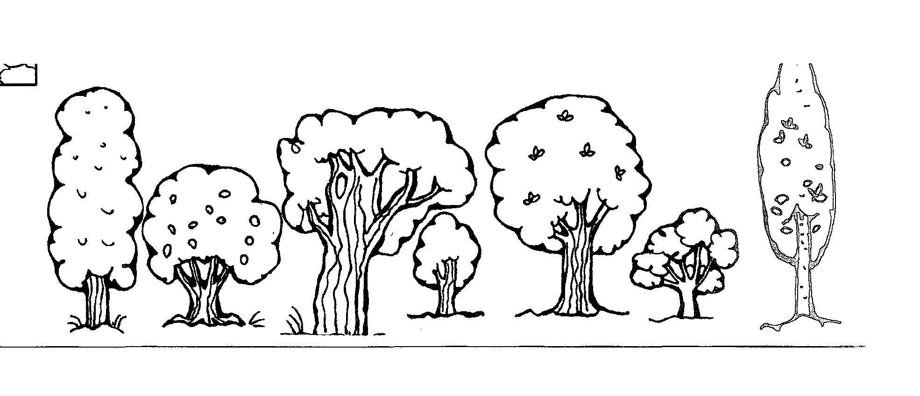
- Обведи и раскрась.

2 четверть
- Закрась треугольники в красный цвет, квадраты в желтый.

2.Закрась монеты в 1 р.

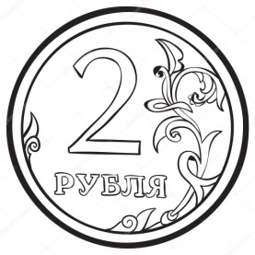
3.Закрась столько кружочков, сколько яблок на тарелке.

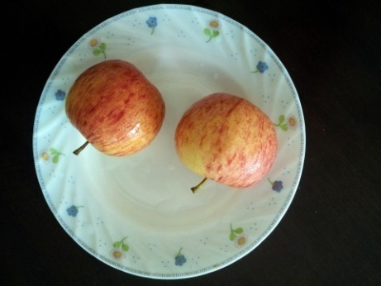

3 четверть
1.Закрась кубики в разный цвет.

2.Треугольники обведи, квадраты закрась в один цвет.

3.Сколько яблок? Раскрась число.

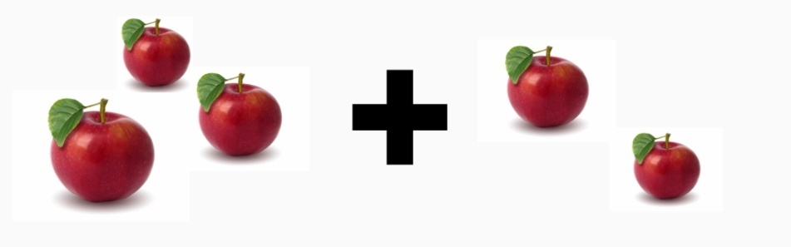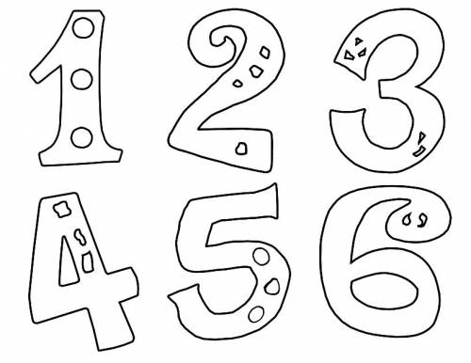

4 четверть
- Раскрась такое количество звёздочек, которое обозначает число 1.
2.Раскрась цифры, 1, 2, 3, 4, 5.
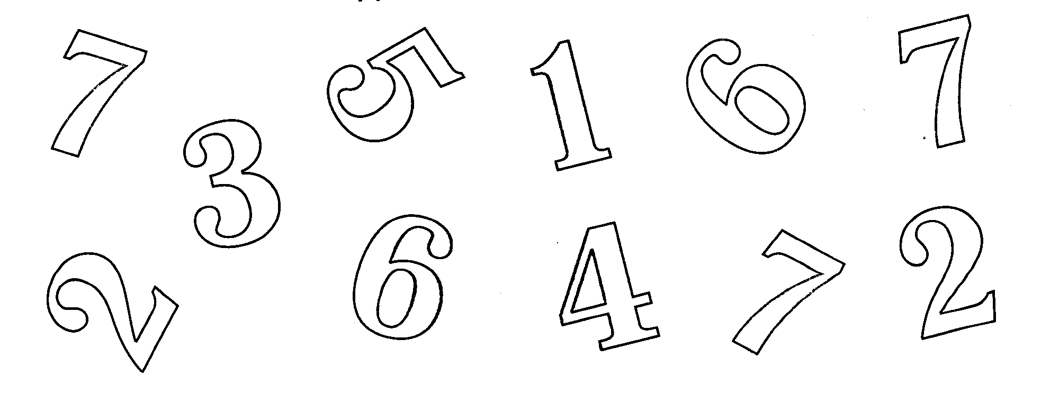
3.Раскрась в каждой строке столько клеток, сколько указано цифрой слева
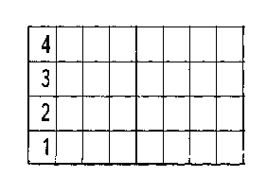
4.Нарисуй столько палочек, сколько яблок на тарелках.

XI. Контрольно–измерительные материалы
6 класс
1 четверть
Вариант 1.
1.Задача.
Было - 16м,
Израсходовали – 5м.
Осталось - ? м ткани.
2. Разложи число на разрядные единицы по образцу:
15 - 1 дес. 5 ед.
18 - 10 - 12 -
3. Запиши предыдущее и последующе число:
…. 6. … …, 9, … …, 11, … …, 18, …
…., 19, …., 17, 16, …., 14, …, …., ….., 10.
4. Выполни действия:
10 + 5 = 12 – 2 = 5 + 8 = 9 + 7 =
16 - 8 = 14 - 7 = 13 + 7 = 18 + 2 =
2 четверть
Вариант 1.
1.Составь числа из дсятков и единиц:
4 дес. 2е д. – 42 5 дес. 1 ед. - … 9 дес. 7 ед. - …
2. Запиши пропущенные числа:
10, 20, 30, …, 50, …, ….., 80, …., 100.
42, 43, 44, …., 46, 47, …., ……,50.
68, 69, …, 71, 72, …., …., 76, 77, …., ……. 80.
3. Реши примеры:
14 + 2 0 = 29 – 19 =
34 + 5 = 92 – 20 =
3. Начерти прямую и кривую.
3 четверть
Вариант 1
1. Задача. Вова потратил 35 р., Миша на 20 р. Сколько денег потратил в магазин Миша?
2.Выполни действия:
34 + 20 = 59 – 49 = 34 + 53 = 85 – 72 =
3. Нарисуй стрелки часов так, чтобы на циферблате было 12 ч, 3 ч, 10 ч.

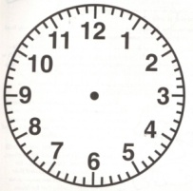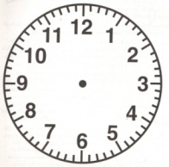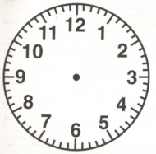
4 четверть
Вариант 1.
1.Задача.
Свёклы – 45 кг,
Огурцов - ? на 5 кг меньше.
2.Выполни действия:
48 + 2 = 20 – 3 = 50 -13 = 80 - 27 =
3. Начерти 2 круга: маленький и большой. Маленький круг закрась в зелёный цвет, большой в синий.

